In His Name
Full name: ………………………………..……….. class: ……………………. Shahed school
Term 1, Reading and Writing Test Date: 1394/10/ Time: 45 min
2 | با توجه به تصاویر جملات صحیح را با  و جملات غلط را با مشخص کنید.  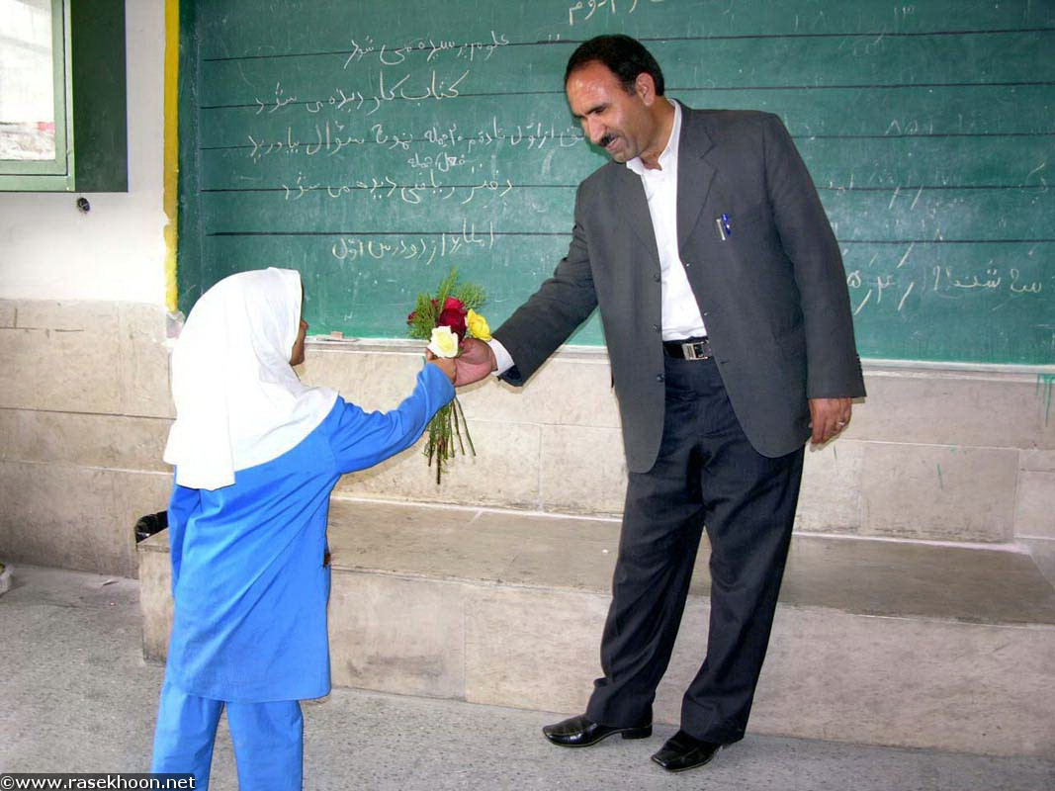  1. She is my teacher.  Amir Bita  2. Bita is my last name.  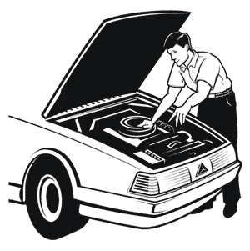  3. He's a teacher.  4. My uncle is a dentist. | 1
2 | حروف بزرگ داده شده اند شما حروف کوچک آنها را بنویسید.  A E I G S M U B | 2
3.5 | برای ثبت نام در یک سایت اینترنتی از شما خواسته شده که فرم زیر را با اطلاعات فردی خودتان تکمیل کنید.  First name: ……………………….  Last name: ……………………….  Age : ……………  Birthday : ……….. ……… ………  Month day year  Father’s job :…………………….…  Mother’s job:……………..………..  Phone number:………………..…… | 3
1.5 | با توجه به تصاویر و حروف داده شده یک کلمه بسازید.  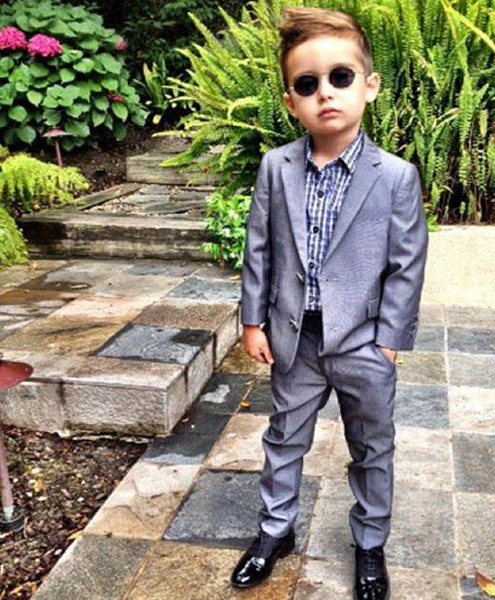  B Y O  1……………….  2…………………  W A O N M  E S U R N  5.…………………. | 4
3 | مکالمه زیر را بدقت بخوانید و با استفاده از لغات داده شده آنرا کامل کنید.  Ali: Hello. Good ………………….. . Reza: Hello. Good afternoon.  Ali: What's your ……………. name? Reza: Karimi.  Ali: How are you, Reza? Reza: ……………, thanks.  Ali: How ………………. are you? Reza: I'm 12.  Ali: What's your father's …………? Reza: He's a pilot.  Ali: And your mother? Reza: She's a ……………….. .  afternoon – old – last– job – great – dentist | 5
12 | Good luck  Wish you a good winter  Mr. Siahpour

In His Name
Full name: ……………………………………. class: …………………. Shahed School
Term 1, Listening test date:1394/9/30
2 | به فایل صوتی گوش کنید و جاهای خالی را کامل کنید.  First name: last name:  Father’s name: Father’s job: | 1
6 | به فایل صوتی گوش کنید و گزینه های صحیح را انتخاب کنید.  Month of birth Age 1  Azar Aban Mehr 15 13 30  Father’s job Sima’s job 2  mechanic nurse dentist teacher student doctor  Age Name 3  55 35 45 Mahdi Milad Mani | 2
2 | به فایل صوتی گوش کنید و گزینه های مناسب را به هم وصل کنید. در هر ستون یک گزینه اضافی است.  Mr. Sajadi. 25 teacher  Mrs. Sajedi 32 nurse  Mrs. Saberi 42 docto | 3

